Литературное чтение. 2 класс
19.05.2020
Тема: Итоговый контрольный тест.

14.05.2020
Тема: Анализ контрольных работ. Работа над ошибками. Мы идем в библиотеку. Мои любимые писатели. Н.Носов «Затейники»
Материал для ознакомления:
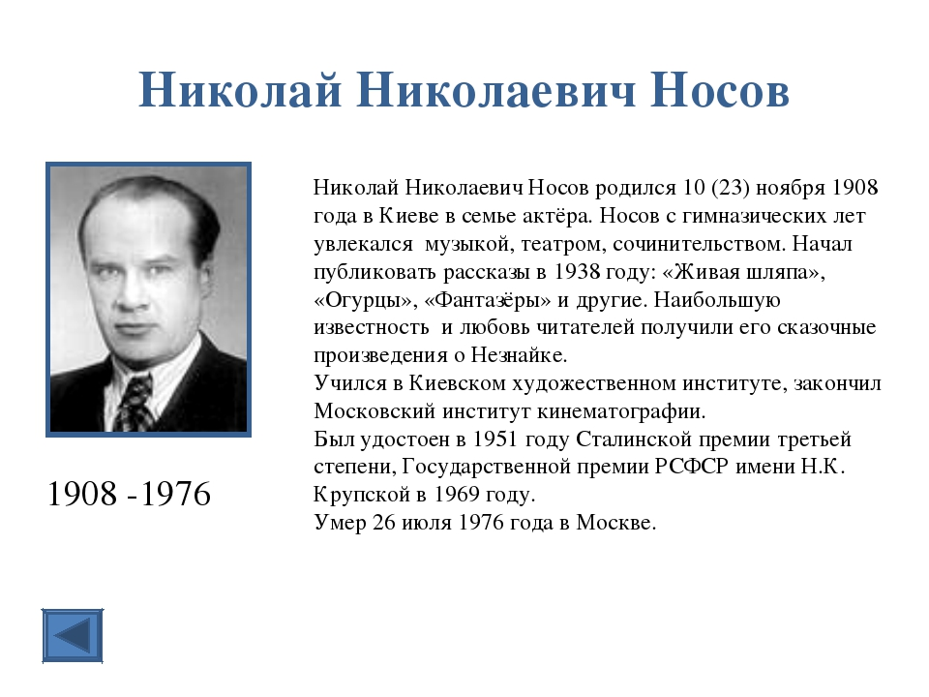
Задания для выполнения:
1.Учебник,142-144 прочитать, ответить на вопросы.
2. Учебник,145-150 прочитать.

